CONTENIDO

Capítulo 3. DIGITALIZACIÓN EN LAS EMPRESAS 3
GLOSARIO 3. 4
INTRODUCCION 6
1. IMPORTANCIA DEL USO DE MEDIO DIGITALES COMO ESTRATEGIA DE PROMOCIÓN DE PRODUCTOS Y SERVICIOS EN UNA UNIDAD PRODUCTIVA 7
2. GESTIÓN DEL CLIENTE A TRAVÉS HERRAMIENTAS APP Y WEB INTELIGENTE 9
3. IDENTIFICACIÓN DE PÁGINAS WEB QUE PERMITAN FACILITAR LA BÚSQUEDA DE TENDENCIAS DE MERCADO 11
4. GESTIÓN DE REDES SOCIALES APLICADAS AL NEGOCIO 12
4.1. ¿Como seleccionar la red social más adecuada para su negocio? 13
4.1.1. Características de cada red social 13
4.2. ¿Qué publicar en las redes sociales? 14
4.3. Medio de pago digital como estrategia de incremento de ventas. 16
4.4. Plataformas de pago online más populares en Colombia. 17
4.5. Billeteras Virtuales 19
4. Capítulo TRANSFORMACION DIGITAL 20
Introducción. 21
5. TRANSFORMACIÓN DIGITAL EN LAS EMPRESAS 22
6. LA INCORPORACIÓN DE NUEVAS HERRAMIENTAS TECNOLÓGICAS 24
6.1. La adopción de nuevos modelos de negocio a través del proceso de digitalización 25
6.2. La utilización de datos para mejorar la toma de decisiones y la productividad. 26
7. HERRAMIENTAS QUE AYUDAN EN LA TRANSFORMACION DIGITAL 28
Referencia Bibliográficas 34

Capítulo 3. DIGITALIZACIÓN EN LAS EMPRESAS

GLOSARIO 3.

- Agile: Es una metodología de gestión de proyectos que se centra en la flexibilidad, la colaboración y la entrega rápida e iterativa de resultados, adaptándose a los cambios y requerimientos del entorno digital.

- Automatización de procesos: Consiste en la aplicación de tecnologías digitales para realizar tareas y procesos de manera automática, reduciendo la intervención humana y mejorando la eficiencia y precisión.

- Business Intelligence (BI): Es el conjunto de herramientas y procesos que permiten recopilar, analizar y visualizar datos empresariales con el fin de obtener información relevante para la toma de decisiones estratégicas.

- Customer experience (Experiencia del cliente): Es la percepción global que tiene un cliente sobre todas las interacciones que tiene con una empresa a lo largo de su ciclo de vida, incluyendo aspectos como la usabilidad, el servicio al cliente y la personalización.

- Digitalización: Es el proceso de convertir información y recursos analógicos en formato digital, lo que facilita su almacenamiento, procesamiento y distribución.

- Digitalización de documentos: Es el proceso de convertir documentos físicos en formato digital, mediante la digitalización y el almacenamiento electrónico, lo que facilita su acceso, búsqueda y gestión.

- E-commerce: Es la compra y venta de productos y servicios a través de plataformas digitales, como tiendas en línea y aplicaciones móviles.

- Industria 4.0: Es un concepto que se refiere a la transformación de los procesos de fabricación y producción a través de la integración de tecnologías digitales, como la robótica, el internet de las cosas, la inteligencia artificial y la analítica de datos.

- Innovación digital: Consiste en la aplicación de nuevas tecnologías digitales para crear soluciones únicas, mejorar productos o servicios existentes, o desarrollar nuevos modelos de negocio.

- Inteligencia Artificial (IA): Es la simulación de la inteligencia humana en máquinas para realizar tareas como el reconocimiento de voz, la toma de decisiones, el aprendizaje automático y la comprensión del lenguaje natural.

- Marketing digital: Es la aplicación de estrategias y técnicas de marketing en canales digitales, como motores de búsqueda, redes sociales y correo electrónico, para promover productos, servicios y marcas.

- Plataforma digital: Es un entorno tecnológico que proporciona servicios, herramientas y recursos para la creación, gestión y entrega

- Redes sociales: Son plataformas en línea que permiten a las personas y las empresas interactuar, compartir contenido y establecer conexiones a través de Internet.

- Transformación Digital: Es el proceso de aprovechar las tecnologías digitales para cambiar y mejorar los modelos de negocio, procesos, actividades y experiencias de una organización con el fin de adaptarse al entorno digital.

- Transformación organizativa: Consiste en la reestructuración de una organización, incluyendo modificar las funciones, los roles del personal, promoviendo la adaptación a cambios impulsados por la Transformación Digital, estos cambios fomentan la eficiencia en sus procesos, la colaboración entre áreas y equipos de trabajo y la incorporación de la innovación para solucionar problemas operativos, de producción o de gestión.

INTRODUCCION

La digitalización empresarial consiste en la incorporación de tecnologías de la información en diferentes aspectos de una organización con el objetivo de mejorar su eficiencia, productividad, competitividad y capacidad de adaptación a un entorno en constante cambio.

La digitalización abarca diversos ámbitos, como la automatización de procesos, la implementación de herramientas y software especializado, el uso de datos y análisis para la toma de decisiones estratégicas, la incorporación de canales de venta y marketing en línea, y la mejora de la comunicación interna y externa a través de plataformas digitales.

Este proceso presenta desafíos, como la necesidad de adaptarse a cambios tecnológicos constantes, garantizar la seguridad de los datos y la privacidad de los clientes, y fomentar una cultura organizacional que valore y promueva la innovación y la capacitación en nuevas tecnologías. En la presente cartilla, se abordará de manera sencilla en qué consiste y por qué es crucial para el crecimiento de los micronegocios, pasando por las distintas herramientas en las cuales se pueden apoyar los empresarios para incorporar los medios digitales en su modelo productivo, gestionar sus estrategias comerciales y estrechar su relación con los clientes.

IMPORTANCIA DEL USO DE MEDIO DIGITALES COMO ESTRATEGIA DE PROMOCIÓN DE PRODUCTOS Y SERVICIOS EN UNA UNIDAD PRODUCTIVA

La importancia de este tipo de procesos se debe al crecimiento y la penetración de Internet y la tecnología en la vida cotidiana de las personas. Algunas de las razones clave que hacen que esta estrategia sea relevante y efectiva son las siguientes:

Alcance masivo: Los medios digitales permiten alcanzar a una audiencia masiva a nivel local, nacional e incluso global. A través de Internet y las redes sociales, una unidad productiva puede llegar a un público amplio y diverso, sin restricciones geográficas.

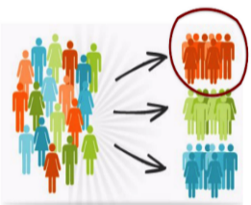 | Segmentación y personalización: Los medios digitales ofrecen la posibilidad de segmentar y dirigirse a audiencias específicas en función de intereses, características demográficas, comportamientos de compra y otros datos relevantes. Esto permite una mayor personalización en las estrategias de promoción, lo que aumenta la relevancia y el impacto de los mensajes.

Costo-efectividad: En comparación con los medios tradicionales, como la publicidad impresa o la televisión, los medios digitales suelen ser más asequibles y accesibles para las pequeñas y medianas empresas. Esto permite a las unidades productivas con presupuestos limitados realizar campañas de marketing efectivas sin incurrir en altos costos.

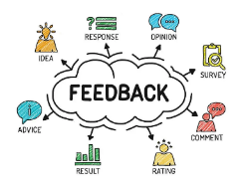 | Interacción y feedback: Los medios digitales fomentan la interacción directa entre la empresa y sus clientes. A través de redes sociales, correos electrónicos y chats en línea, las unidades productivas pueden recibir comentarios e interactuar con los clientes en tiempo real, lo que facilita la resolución de problemas y la mejora continua de los productos y servicios

Medición y análisis: Los medios digitales proporcionan métricas detalladas y datos analíticos que permiten a las unidades productivas medir la efectividad de sus estrategias de promoción. Esto les permite identificar qué tácticas funcionan mejor y ajustar su enfoque para obtener mejores resultados

Flexibilidad y agilidad: Los medios digitales permiten una rápida adaptación a tendencias y cambios en el mercado. Las unidades productivas pueden actualizar y modificar sus mensajes de promoción en función de la evolución de las necesidades y preferencias tanto de clientes como del mercado

Acceso a nuevas oportunidades de negocio: La promoción a través de medios digitales puede abrir puertas a nuevas oportunidades de negocio y colaboraciones con otras empresas y socios. La visibilidad en línea puede atraer clientes potenciales, inversionistas y socios estratégicos interesados en trabajar con la unidad productiva.

GESTIÓN DEL CLIENTE A TRAVÉS HERRAMIENTAS APP Y WEB INTELIGENTE

Estas herramientas permiten utilizar tecnología avanzada para mejorar la interacción y satisfacción del cliente en diversos aspectos del negocio, se basan en la inteligencia artificial y otras tecnologías relacionadas, como el procesamiento del lenguaje natural, el aprendizaje automático y el análisis de datos, para proporcionar una experiencia personalizada y eficiente a los clientes

Estas herramientas permiten:

- La asistencia al cliente automatizada: Mediante chatbots y sistemas de respuesta automática, las empresas pueden proporcionar respuestas rápidas y precisas a las preguntas frecuentes de los clientes, lo que reduce el tiempo de espera y mejora la satisfacción del cliente.

- Personalización de contenido: Estas herramientas pueden analizar el comportamiento del cliente y ofrecer contenido y recomendaciones personalizadas, lo que ayuda a fomentar una relación más cercana entre la empresa y el cliente.

- Análisis de datos y segmentación: Utilizando algoritmos de inteligencia artificial IA, las empresas pueden analizar grandes cantidades de datos de los clientes para identificar patrones de comportamiento, segmentar a los clientes en grupos específicos y adaptar sus estrategias de marketing y ventas.

- Optimización de la experiencia del usuario: Las herramientas inteligentes pueden rastrear la interacción del cliente con la aplicación o sitio web y proporcionar retroalimentación en tiempo real para mejorar la navegación y la experiencia general del usuario.

- Automatización de procesos internos: ayudan a optimizar los procesos internos de la empresa, lo que puede resultar en una mayor eficiencia y menor tiempo de respuesta en la gestión de solicitudes y problemas de los clientes.

- Monitoreo de redes sociales y comentarios: Las herramientas de escucha social basadas en IA pueden rastrear y analizar lo que los clientes dicen en las redes sociales y otras plataformas en línea, lo que permite a las empresas responder rápidamente a las quejas o comentarios negativos.

- Predicción y prevención de problemas: Con la capacidad de analizar datos históricos y en tiempo real, estas herramientas pueden ayudar a prever problemas potenciales y tomar medidas preventivas antes de que afecten a los clientes.

IDENTIFICACIÓN DE PÁGINAS WEB QUE PERMITAN FACILITAR LA BÚSQUEDA DE TENDENCIAS DE MERCADO

En la actualidad, existen varias páginas web que permiten facilitar la búsqueda de tendencias de mercado en diferentes sectores e industrias, las cuales ofrecen información actualizada, datos relevantes y análisis de mercado que pueden ser útiles para tomar decisiones informadas en los negocios. Algunas de las páginas web más populares para identificar tendencias de mercado son las siguientes:

Google Trends (https://trends.google.com): Es una herramienta gratuita proporcionada por Google que muestra la popularidad relativa de un término de búsqueda a lo largo del tiempo y en diferentes regiones. Permite identificar tendencias y patrones de búsqueda en diferentes industrias y nichos.

Trend Hunter (https://www.trendhunter.com): Se enfoca en la detección de tendencias emergentes en diversos campos, como tecnología, moda, alimentación, estilo de vida, entre otros. Ofrece una amplia gama de contenido y análisis para inspirar ideas y estrategias comerciales.

Statista (https://www.statista.com): Es una plataforma de estadísticas y estudios de mercado que proporciona datos sobre diversos temas, incluidas las tendencias de mercado en diferentes industrias. Ofrece informes, gráficos y datos estadísticos para ayudar a comprender mejor las tendencias actuales.

GESTIÓN DE REDES SOCIALES APLICADAS AL NEGOCIO

Las redes sociales se han convertido en una herramienta crucial para la comunicación, el marketing y la interacción con los clientes en el entorno digital. Aquí hay algunas pautas para una gestión efectiva de las mismas:

- Establecer objetivos claros: Se deben definir metas específicas a alcanzar a través de las redes sociales, ya sea aumentar la visibilidad de la marca, generar leads, incrementar el tráfico al sitio web o mejorar el servicio al cliente.

- Conocer la audiencia: Identificar y comprender a la audiencia objetivo, para ello es necesario identificar sus intereses, necesidades y comportamientos lo que permitirá crear contenido relevante y atractivo que este en sintonía con ellos.

- Selección de plataformas adecuadas: Investigar y elegir las plataformas donde se encuentre la audiencia principal y donde se pueda promocionar mejor los productos o servicios del negocio.

- Creación de contenido de calidad: Generar contenido valioso y relevante que atraiga, entretenga o eduque a la audiencia, utilizando una combinación de texto, imágenes, videos y otros formatos multimedia para diversificar el contenido.

- Planificación y calendario de publicaciones: Crear un calendario de publicaciones para mantener una presencia constante en las redes sociales, esto ayuda a mantener la coherencia y evitar la improvisación.

- Interacción y respuesta: Responder rápidamente a las interacciones y comentarios de los seguidores, esto muestra que valoras a la audiencia y construye relaciones sólidas con los seguidores.

- Monitoreo y análisis: Utilizar herramientas de análisis para evaluar el rendimiento de las publicaciones y campañas en redes sociales, lo que permite ajustar tu estrategia en caso de que se requiera y mejorar tus resultados.

- Uso de publicidad pagada: Se debe considerar utilizar publicidad pagada en redes sociales para aumentar la visibilidad de tu marca y llegar a audiencias más amplias, los presupuestos se pueden ajustar a la necesidad del negocio.

- Colaboración e influencia: se pueden hacer colaboración con otras marcas o influencers que tengan audiencias afines, esto puede aumentar el alcance y credibilidad del negocio.

- Seguimiento de tendencias: Se debe estar al tanto de las tendencias en redes sociales y adaptar la estrategia para aprovechar nuevas oportunidades o enfrentar desafíos.

La gestión de redes sociales es un proceso continuo y dinámico, es importante adaptarse a los cambios en las plataformas, las preferencias de la audiencia y las tendencias emergentes para mantener una presencia efectiva en el mundo digital y aprovechar al máximo las oportunidades que brindan las redes sociales para el crecimiento y el éxito del negocio.

¿Como seleccionar la red social más adecuada para su negocio?

Al seleccionar cual red social es más conveniente para su negocio, es necesario analizar estos 4 factores

- Nicho de mercado de cada red social.

- Lugar donde se venderán los productos

- Producto o Servicio que deseas vender

- Formato de cada red social

Características de cada red social

Twitter
Es el lugar donde compartir opiniones a menudo controvertidas. Publicar contenido atractivo que haga que la gente hable de la marca se consigue mejor en Twitter

FACEBOOK/ META
Es una gran oportunidad para vender online, hacer un seguimiento de la marca y crear una plataforma en la que los clientes pueden hablar de los productos. Dado que Facebook está tan centrado en la conectividad entre redes de personas, publicar actualizaciones y eventos de la empresa, promociones de productos y contenido de concienciación que pida ser compartido es una opción muy completa.

INSTAGRAM
Es ideal para las empresas que tienen productos que mostrar (o vender). Las imágenes llamativas son imprescindibles en Instagram, debe centrarse en compartir fotografías de productos, imágenes de marca que conviertan tu mosaico de fotos en una historia, o contenido generado por los usuarios.

Las funciones específicas de Instagram, como los Reels y las Historias, también son una excelente manera de mantenerse conectado con sus clientes en línea. Compartir vía InstaStories los acontecimientos diarios o utilizar Reels para ser creativo con sus contenidos le puede ayudar a diferenciarse.

YOUTUBE
YouTube es un lugar excelente para compartir vídeos en torno a temas especializados, y así mostrar a la audiencia que la marca es una gran conocedora de la industria en la que se encuentra. Si actualmente no se tienen los recursos para crear contenido de vídeo propio, YouTube podría ser más bien una plataforma a la que aspirar, ya que Facebook, Instagram y Twitter son mejores puntos de partida.

¿Qué publicar en las redes sociales?

A la hora de publicar en las redes sociales, es esencial considerar la audiencia, sus intereses y objetivos. Estas son algunas ideas generales para crear contenido que sea relevante, atractivo y útil para los seguidores:

- Contenido original: Compartir ideas, pensamientos y experiencias únicas.

- Imágenes y videos interesantes: Los contenidos visuales tienden a llamar más la atención: fotos, infografías, videos cortos, reels, etc., relacionados con los intereses o temáticas que le interesen a la audiencia.

- Actualizaciones sobre el negocio: comparte las novedades.

- Consejos y recomendaciones: consejos útiles sobre temas relacionados con los productos o servicios que se ofertan.

- Preguntas y encuestas: Fomentar la interacción preguntando a la audiencia sobre sus preferencias u opiniones. Las encuestas y preguntas pueden generar participación y debates interesantes.

- Noticias relevantes: noticias relacionadas con los intereses de la audiencia relacionados con la rama del negocio al que se dedica el emprendimiento. Es importante asegurarse de verificar la fuente y la veracidad de la información antes de compartir.

- Humor: Un toque de humor puede ser bien recibido, pero hay que tener en cuenta que este puede ser subjetivo y no siempre es apropiado en todas las situaciones.

- Eventos o actividades: Compartir la participación del negocio en conferencias, exposiciones o recaudaciones de fondos.

- Contenido educativo: datos interesantes, curiosidades o información relevante sobre temas que interesen a la audiencia y que se relacionen con el negocio.

- Citas inspiradoras: Las citas motivadoras o inspiradoras pueden ser bien recibidas por muchos usuarios de las redes sociales.
- Historias y testimonios: Expone historias personales o testimonios de clientes satisfechos.

El contenido de valor a publicar debe centrarse en:

El contenido en términos generales debe ser positivo, respetuoso y coherente con el negocio. Se debe evitar la publicación de contenido ofensivo, discriminatorio o controversial que pueda alejar a la audiencia. Además, es esencial seguir las políticas y normas de cada plataforma de redes sociales.

Medio de pago digital como estrategia de incremento de ventas.

Proporcionan una experiencia de compra más conveniente y segura para los clientes, lo que puede aumentar la confianza y la frecuencia de compra, alguna de las ventajas de usarlas es:

- Facilita la compra en línea: hacen que las compras en línea sean rápidas y sencillas, al eliminar barreras y fricciones en el proceso de pago, los clientes están más propensos a completar sus compras, lo que puede resultar en un aumento de las ventas.

- Mejora la experiencia de pago en tiendas físicas: Al ofrecer opciones de pago sin contacto, como el pago por aproximación o mediante códigos QR, las transacciones en las tiendas físicas se vuelven más rápidas y convenientes para los clientes, lo que puede fomentar compras impulsivas y aumentar las ventas y promedio.
- Amplía el alcance internacional: Al aceptar tarjetas de crédito internacionales o integrar pasarelas de pago internacionales, su negocio puede atraer a una audiencia global y expandir sus ventas más allá de las fronteras locales.

- Ofrece promociones y descuentos específicos: Algunas pasarelas de pago digitales permiten implementar promociones y descuentos específicos según el método de pago utilizado. Por ejemplo, se puede ofrecer un descuento adicional a quienes paguen con una tarjeta de crédito específica o con una billetera digital determinada, lo que puede incentivar a los clientes a elegir esa opción de pago.

- Mayor seguridad y confianza: Los medios de pago digitales suelen tener sistemas de seguridad robustos que protegen la información financiera de los clientes. Al brindar una experiencia de pago segura, los clientes se sentirán más confiados para realizar compras en tu sitio web o en tu tienda física.

- Datos y análisis: Al utilizar medios de pago digitales, se pueden obtener datos valiosos sobre el comportamiento de compra de los clientes. Esta información permite realizar análisis y tomar decisiones informadas para mejorar las estrategias de ventas y marketing.

- Integración con programas de fidelización: Se pueden integrar los medios de pago digitales con programas de fidelización y recompensas para incentivar a los clientes a volver y realizar compras recurrentes.

Plataformas de pago online más populares en Colombia.

Corresponde a una plataforma que permite el Pago en línea de manera ágil; cuenta con el respaldo de empresas expertas en seguridad cibernética y gestión de los datos. Está orientada a emprendedores y trabajadores independientes, proveyendo una alternativa digital para el pago en línea y tiempo real, con sólo la generación de un link.

NEQUI. Corresponde a una plataforma que facilita las transacciones y pagos mediante el uso de código QR con los cuales los establecimientos comerciales, mediante la impresión de un código QR y el escaneo por parte de sus clientes, transfieren los valores a cancelar por un producto o servicio en NEQUI o la app de Bancolombia.
Ventajas: Inmediatez de la transferencia. Permite elegir cobros a distancia con una notificación al celular. La comisión de Nequi es del 1.5% del valor de la venta incluyendo el IVA y nunca superará los $2.900 + IVA por venta. Los tiempos son iguales que con QR.

Plataforma de pago soportada por Bancolombia, soporta todas las tarjetas de Bancolombia y asociados, inclusive Nequi.
Wompi, ofrece tarifas diferenciales, sin cuota mensual de manejo, cuota de dispersión o costos de implementación, por lo que favorece establecer planes de pago de acuerdo a la necesidad de cada empresario

Genera órdenes de pago por WhatsApp (como un datáfono virtual) sin que se requiera realizar una descarga de aplicaciones adicionales. PayZen acepta tanto tarjetas de crédito, como débito, billeteras digitales y pagos por transferencia vía PSE. Aquí debes pagar una mensualidad de $99.000 COP mensuales, más el costo de $400 COP por cada transacción. Las primeras 100 transacciones son gratis.

Mercado pago es la plataforma ofertada por mercado libre que permite el uso de diversos medios de pagos tarjetas de crédito, débito, transferencias bancarias e incluso permite la realización de recargas. Para establecimientos comerciales, emprendedores y comerciantes, les permite el cobro por redes sociales, en sitios web o por medio de e-commerce propios.

Billeteras Virtuales

Daviplata
Corresponde a una billetera virtual respaldada por la entidad bancaria Davivienda, presenta como ventajas:
- Fácil y rápida activación, sin tramites ni documentos
- Monto máximo de 8 smlv.
- Sin cobro de cuota de manejo
- Permite el uso de perfil de negocio sin costo, exponiendo productos en forma de catálogos.
- Cobrar de forma rápida a través de códigos QR o a través de PSE.
- DaviPlata permite pagos desde cuentas pertenecientes a cualquier banco.
- Simplifica la gestión de las finanzas de un negocio desde la plataforma

NEQUI. Corresponde a una plataforma que facilita las transacciones y pagos mediante el uso de código QR con los cuales los establecimientos comerciales, mediante la impresión de un código QR y el escaneo por parte de sus clientes, transfieren los valores a cancelar por un producto o servicio en NEQUI o la app de Bancolombia.

Elige cobrar a distancia con una notificación al celular. La comisión de Nequi es del 1.5% del valor de la venta incluyendo el IVA y nunca superará los $2.900 + IVA por venta. Los tiempos son iguales que con QR.

Capítulo TRANSFORMACION DIGITAL

Introducción.

La transformación digital se refiere a la integración y adopción estratégica de tecnologías digitales en todos los aspectos de una organización, desde sus procesos internos hasta la forma en que se conecta con clientes y socios. No se trata solo de implementar nuevas herramientas tecnológicas, sino de un cambio cultural y organizativo que abarca toda la empresa.

El objetivo principal de la transformación digital es mejorar la eficiencia operativa, optimizar la toma de decisiones basada en datos, potenciar la experiencia del cliente y estimular la innovación. Esto implica la digitalización de procesos, la creación de nuevos modelos de negocio basados en tecnología, la recopilación y análisis de datos para obtener ideas valiosas, y la promoción de una cultura empresarial ágil y adaptable.

TRANSFORMACIÓN DIGITAL EN LAS EMPRESAS

La transformación digital en las empresas se refiere al proceso de adoptar tecnologías digitales y estrategias innovadoras para mejorar y optimizar sus operaciones, procesos internos, productos y servicios. El objetivo principal de la transformación digital es impulsar la eficiencia, la productividad y la competitividad de la empresa, así como ofrecer una mejor experiencia a sus clientes y empleados.

Algunos elementos clave de la transformación digital en las empresas incluyen:

- Tecnología: La adopción de tecnologías digitales emergentes como la inteligencia artificial, el aprendizaje automático, la nube, el Internet de las cosas (IoT), la realidad aumentada y virtual, entre otras. Estas tecnologías pueden ayudar a automatizar procesos, mejorar la toma de decisiones, recopilar y analizar datos, y brindar una ventaja competitiva.

- Datos y análisis: La transformación digital implica la recopilación, el análisis y la utilización inteligente de datos para tomar decisiones informadas. El análisis de datos puede proporcionar una comprensión más profunda de las necesidades de los clientes, las tendencias del mercado y los patrones operativos, lo que permite una mejor toma de decisiones estratégicas.

- Experiencia del cliente: La mejora de la experiencia del cliente es un objetivo fundamental de la transformación digital. Las empresas buscan utilizar la tecnología para personalizar los servicios, agilizar las interacciones con los clientes, proporcionar canales de atención al cliente más eficientes y ofrecer productos y servicios más relevantes.

- Cultura y habilidades: La transformación digital también implica un cambio cultural en la empresa. Es esencial fomentar una mentalidad de adaptación al cambio y de aprendizaje continuo en todos los niveles de la organización. Además, es fundamental desarrollar las habilidades digitales necesarias para aprovechar plenamente las tecnologías digitales.

- Agilidad y flexibilidad: La transformación digital requiere que las empresas sean ágiles y flexibles para adaptarse rápidamente a los cambios en el mercado y las tecnologías emergentes. Esto implica una estructura organizativa más plana, procesos ágiles y una mayor capacidad para tomar decisiones rápidas.

- Innovación: La transformación digital fomenta la cultura de la innovación en las empresas, alentando la generación de nuevas ideas, productos y modelos de negocio que puedan aportar valor a los clientes y a la organización.

Las tecnologías y las tendencias digitales están en constante evolución, por lo que las empresas deben mantenerse actualizadas y dispuestas a adaptarse constantemente para mantenerse competitivas en el entorno empresarial actual.

LA INCORPORACIÓN DE NUEVAS HERRAMIENTAS TECNOLÓGICAS

La incorporación de nuevas herramientas tecnológicas en las pequeñas y medianas empresas (PYMES) es una parte fundamental para su crecimiento y competitividad en el entorno empresarial actual. Aunque el proceso puede variar según la industria y las necesidades específicas de cada empresa, aquí hay algunas consideraciones generales para llevar a cabo una implementación exitosa:

- Evaluación de necesidades y objetivos: Identificar áreas que se beneficiarían de una mejora tecnológica, como la automatización de procesos, el análisis de datos, la gestión de clientes o la mejora de la comunicación interna.

- Investigación de herramientas adecuadas: Realizar una investigación exhaustiva de las herramientas tecnológicas disponibles en el mercado que puedan abordar las necesidades de la empresa, adapta las soluciones que sean escalables, fáciles de usar y que se ajusten al presupuesto.

- Implementación progresiva: En lugar de cambiar todos los procesos a la vez, es mejor adoptar un enfoque por fases para permitir que los empleados se familiaricen con las nuevas tecnologías gradualmente.

- Capacitación y formación: Es clave la capacitación y formación adecuada a los empleados para que puedan utilizar eficazmente las nuevas herramientas.

- Adaptación de la cultura empresarial: Fomentar una cultura que abrace la innovación y la adopción de tecnología, lo que hace que los empleados vean el valor de las nuevas herramientas y se sientan alentados a utilizarlas en su trabajo diario.

- Seguridad y protección de datos: las herramientas tecnológicas que se elijan deben cumplir con los estándares de seguridad y privacidad requeridos para proteger los datos de la empresa y los clientes.

- Monitoreo y evaluación: Una vez que las herramientas estén en funcionamiento, es necesario realizar un seguimiento constante de su desempeño y su impacto en la empresa, a través de métricas y análisis para evaluar la efectividad de las soluciones implementadas.

- Adaptación a cambios: Ajustar y adaptar las herramientas tecnológicas según las necesidades cambiantes de la PYME y las condiciones del mercado.

- Consulta y asesoramiento externo: Si el negocio no cuenta con un equipo interno de expertos en tecnología, considera buscar asesoramiento externo de especialistas o consultores para garantizar una implementación exitosa.

La adopción de nuevos modelos de negocio a través del proceso de digitalización

La adopción de nuevos modelos de negocio a través del proceso de digitalización es una consecuencia directa de la transformación digital en las empresas. Al digitalizar procesos y operaciones, las empresas pueden descubrir y adoptar nuevos modelos de negocio que pueden ofrecer ventajas competitivas significativas. Aquí hay algunas formas en las que la digitalización puede impulsar nuevos modelos de negocio:

- Creación de productos y servicios digitales: La digitalización permite a las empresas desarrollar y ofrecer productos y servicios completamente digitales. Esto puede incluir software, aplicaciones móviles, plataformas en línea, servicios en la nube y más. Estos nuevos productos y servicios digitales pueden llegar a un mercado más amplio y brindar oportunidades para la innovación y la diferenciación en el mercado.

- Plataformas y ecosistemas digitales: La digitalización permite crear plataformas y ecosistemas digitales que conectan a diferentes actores del mercado, como clientes, proveedores y socios. Estas plataformas pueden facilitar la colaboración, el intercambio de información y la creación de valor a través de sinergias entre diferentes empresas.

- Modelos de suscripción y consumo basados en la nube: La digitalización ha impulsado el crecimiento de modelos de negocio basados en la nube, donde las empresas pueden ofrecer servicios y productos bajo un modelo de suscripción o pago por uso. Esto proporciona a los clientes mayor flexibilidad y escalabilidad, mientras que las empresas pueden mantener relaciones a largo plazo con sus clientes.

- Personalización y experiencia del cliente: La digitalización permite a las empresas recopilar y analizar datos de los clientes para comprender mejor sus necesidades y preferencias. Esto posibilita la creación de experiencias personalizadas y la oferta de productos y servicios adaptados a las demandas individuales de los clientes.

- Economía colaborativa y modelos peer-to-peer: La digitalización ha dado lugar a la aparición de modelos de negocio basados en la economía colaborativa y peer-to-peer, donde las personas pueden compartir recursos y servicios directamente entre sí a través de plataformas digitales. Estos modelos pueden cambiar la forma en que las personas acceden a bienes y servicios, creando nuevas oportunidades de negocio.

- Inteligencia artificial y automatización: La digitalización permite la adopción de tecnologías como la inteligencia artificial y la automatización, lo que puede transformar la forma en que las empresas operan y entregan sus productos y servicios. Estas tecnologías pueden optimizar procesos, reducir costos y mejorar la eficiencia operativa.

La utilización de datos para mejorar la toma de decisiones y la productividad.

El análisis de datos permite a las organizaciones tomar decisiones más informadas y estratégicas, y optimizar sus procesos para aumentar la eficiencia y la productividad. Aquí están algunas formas en que los datos pueden mejorar estos aspectos:

- Toma de decisiones soportada en la gestión de los datos: Las tecnologías emergentes, permiten tomar decisiones informadas, sobre hechos ciertos y en tiempo real, de este modo se evita la dependencia de opiniones subjetivas, la únicamente de la intuición o experiencias sesgadas. El análisis de datos proporciona información objetiva y basada en evidencia, lo que ayuda al empresario a tomar decisiones más oportunas y pertinentes.

- Identificar tendencias y oportunidades: Cuando una empresa efectúa una gestión de los datos, los procesa y analiza, puede establecer cambios en los comportamientos en la industria, el contexto del mercado, sus clientes y sus preferencias, visualizando hacia donde tienden para adaptar sus estrategias comerciales, sus productos, operación y modelo de negocio, con ello es posible anticiparse o por lo menos reaccionar rápidamente para adaptarse frente a amenazas al negocio, así como identificar oportunidades de crecimiento u otros cambios que le afecten positiva o negativamente.

- Optimización de procesos: Los datos pueden utilizarse para evaluar y optimizar los procesos internos de la empresa. Al analizar el rendimiento de los procesos, es posible identificar cuellos de botella, ineficiencias y áreas de mejora para aumentar la productividad y reducir costos.

- Personalización de productos y servicios: Mediante el análisis de datos sobre el comportamiento y las preferencias del cliente, las empresas pueden ofrecer productos y servicios más personalizados. Esto mejora la satisfacción del cliente y la fidelidad, lo que a su vez puede aumentar la productividad y los ingresos.

- Medición del rendimiento y los resultados: Los datos proporcionan una forma objetiva de medir el rendimiento y los resultados de la empresa. Esto permite un seguimiento más preciso de los indicadores clave de desempeño (KPI) y ayuda a identificar áreas de mejora y éxito.

- Automatización y aprendizaje automático: La automatización y el aprendizaje automático utilizan datos para realizar tareas repetitivas y analizar grandes conjuntos de información de manera más rápida y precisa que los seres humanos. Esto puede mejorar la eficiencia operativa y liberar tiempo y recursos para actividades más estratégicas.

- Detección temprana de problemas: El análisis de datos en tiempo real permite detectar problemas y anomalías de manera temprana, lo que permite una respuesta rápida y proactiva antes de que se conviertan en problemas mayores.

- Mejora continua: La utilización de datos para la toma de decisiones y la mejora de la productividad fomenta una cultura de mejora continua en la empresa. Al medir y analizar constantemente el desempeño, la empresa puede implementar ajustes y cambios para mantenerse en el camino hacia el éxito.

HERRAMIENTAS QUE AYUDAN EN LA TRANSFORMACION DIGITAL

Implementar una transformación del negocio a lo digital puede hacerse sin que se requieran grandes inversiones en servidores o desarrollar aplicaciones totalmente nuevas, para ello, es importante apoyarse en herramientas gratuitas disponibles tanto en ambientes web como app (Celulares móviles) que están disponibles en las tiendas virtuales para descarga gratuita. A continuación, se presentan algunas de ellas:

TRELLO

Para organizar correctamente las tareas que tenemos que cumplir optimizando nuestros esfuerzos y recursos teniendo siempre en mente el tiempo de ejecución. Funciona como un tablero Kanban pero en formato digital.

Ilustración 1. Herramienta Trello
Fuente: https://trello.com/es

GOOGLE DRIVE

Google Drive se destaca por ser una herramienta que ofrece aplicaciones de ofimática tradicionalmente utilizadas pero en disponibles en la nube (procesador de texto, hojas de cálculo, presentaciones, etc.) así mismo el alojamiento de grandes volúmenes de información sin tener que recurrir a memorias USB o limitaciones de espacio del hardware, a las aplicaciones y la información almacenada se acceder desde cualquier equipo, en cualquier lugar siempre que se disponga de conectividad a la web.

El trabajo compartido y el uso de alojamiento en la nube en diferentes plataformas como Google Drive, se hicieron muy populares durante la pandemia ante la falta de presencialidad, lo cual obligó al trabajo colaborativo y la accesibilidad de la información por múltiples usuarios, esto facilitó la interacción entre diferentes personas desde ubicaciones geográficas distantes; los documentos construidos sobre estas aplicaciones pueden ser editados y auditados de manera fácil y rápida. El uso del Google drive permite manejar catálogos, menús, bases de datos de clientes y proveedores, inclusión de pedidos o requisiciones en línea.

Ilustración 2. Herramienta Google Drive
Fuente: https://drive.google.com/drive/my-drive?hl=es

CANVA

Se trata de una herramienta de edición de imágenes tanto para redes sociales como para sitios web. Canva aloja plantillas prestablecidas con diseños profesionales, los cuales se encuentra categorizados para facilitar su navegación en el entorno y estas se adaptan a las distintas necesidades y usos tales como: Medios sociales, eBooks, blogs, correos, anuncios, etc.

Ilustración 3. Herramienta Canva
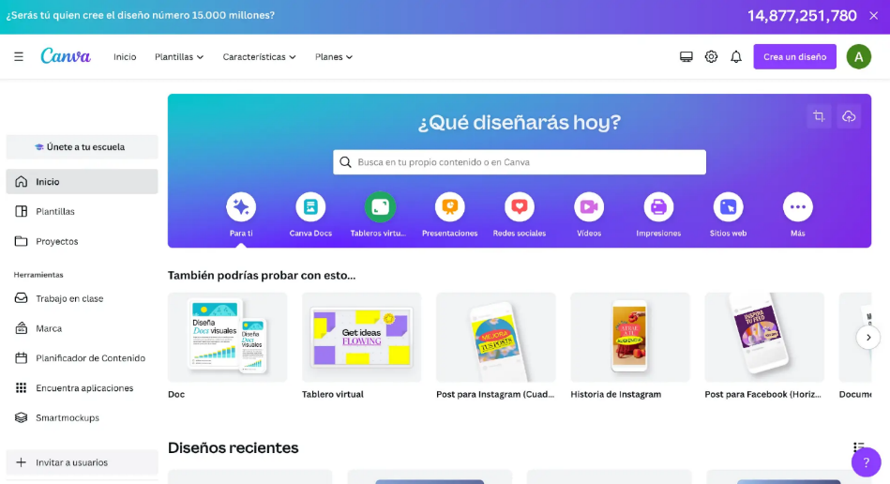

Fuente: https://www.canva.com/es_419/

Existen muchas aplicaciones y herramientas digitales tanto gratuitas como de pago que permiten optimizar procesos al interior de los negocios en todos los ámbitos, desde gestión del negocio, control de producción, financieras y de costes, de tipo logístico y comercial, cada una de ellas entrega funcionalidades que se adaptan a diferentes sectores productivos, aspectos críticos de una empresa o se centran en facilitar las condiciones de relacionamiento con el cliente y su experiencia de usuario.

Entre algunas de ellas podemos mencionar:

Treinta - Gestiona tu negocio

Ilustración 4. Herramienta Treinta
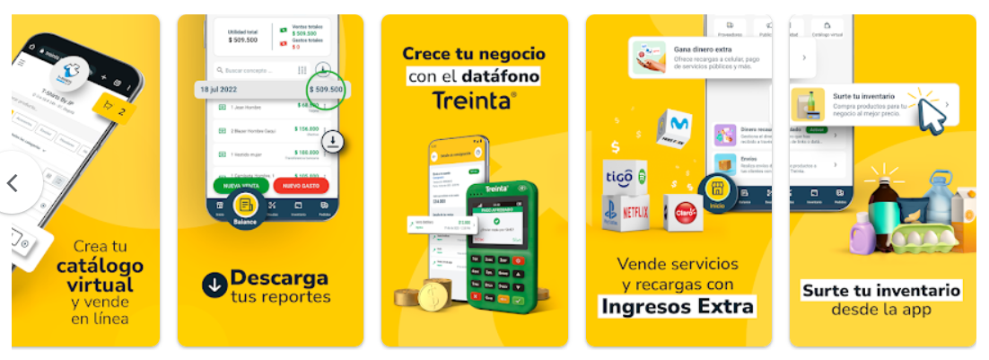
Es una aplicación financiera para administrar fácilmente las finanzas de tu negocio, en cualquier momento y en cualquier lugar, incorporando módulos y funcionalidades tales como: Registro de inventario, Registro de ventas, Registro de deudas, Ingresos y egresos. Ganancias. Facturas.

Esta aplicación permite a pequeños negocios, comerciantes y emprendedores digitalizar, monitorear y crecer las finanzas de su negocio

Enlace de acceso:

https://play.google.com/store/apps/details?id=com.treintaapp

Costo Recetas

Ilustración 5. Herramienta Costos y recetas
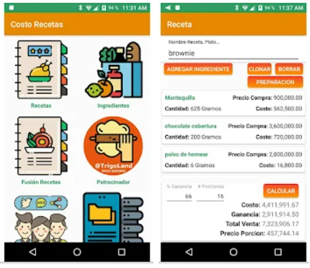
Es una aplicación dirigida a modelos de negocios de alimentos y bebidas a la mesa, contribuye a la gestión operativa del negocio y es muy útil para los cálculos de costos sobre recetas y elaboración de alimentos.

Enlace de acceso:

https://play.google.com/store/apps/details?id=com.augusto.calculacusto

Calcular el costo.

Ilustración 6. Herramienta Calcular el costo
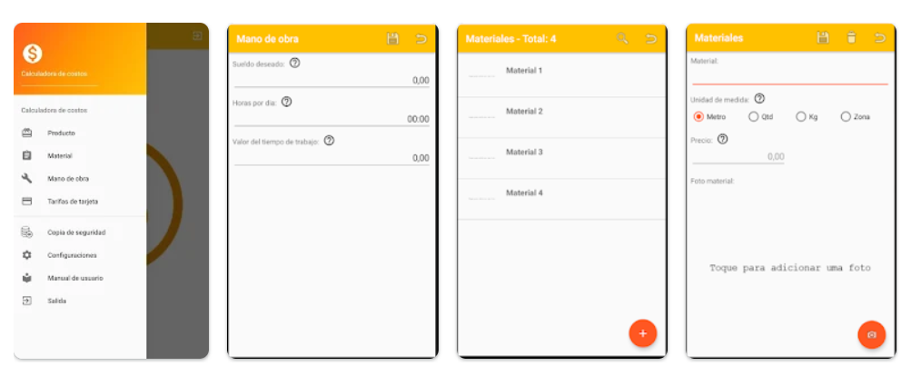
Es una aplicación dirigida a modelos de negocios del sector manufacturero que contribuye a la gestión y control de los costos de producción, mano de obra, materiales, entre otros, facilitando al empresario visualizar una estructura de costos apegada a la realidad, facilitando identificar las desviaciones respecto de los presupuestos y poder tomar decisiones oportunas y pertinentes sobre una orden de pedido o lote de producción.

Enlace de acceso:

https://play.google.com/store/apps/details?id=com.augusto.calculacusto

Referencia Bibliográficas

- Alonso Guerra, I. (2017). La transformación digital de la empresa.
- Arango Feo, J. D., & López García, C. A. (2022). El impacto financiero de la moneda virtual en Colombia (Doctoral dissertation, Corporación Universitaria Minuto de Dios).
- Cáceres Torres, L. A., Castañeda Castellanos, K. P., & Triana Velandia, L. F. (2021). La pandemia como factor determinante en la transformación digital empresarial y comportamiento del consumidor (Bachelor's thesis, Especialización en Gerencia de Mercadeo).
- Álvarez Mortigo, M. G., & Pascagaza Pascagaza, V. L. (2023). Digitalización de las Pymes en Bogotá y sus alrededores.
- Curbelo, J. L. (2017). Competir en la transformación digital. Economía industrial, (404), 135-145.
- Dall'Oste, F. (2019). Billeteras virtuales, una nueva forma de pensar el dinero. Econo, 19.
- del Val Román, J. L. (2016, March). Industria 4.0: la transformación digital de la industria. In Valencia: Conferencia de Directores y Decanos de Ingeniería Informática, Informes CODDII.
- Fresnadillo Córdoba, S., & López Castillo, B. (2018). Marketing Digital: la digitalización de empresas y sus efectos.
- Gómez De Las Salas, A. C., & Cao, Q. (2023). Importancia del uso del e-commerce para el desempeño de los micronegocios en las principales ciudades de Colombia (Doctoral dissertation, Universidad EAFIT).
- Herrera, D. C. F. (2015). El modelo Canvas en la formulación de proyectos. Cooperativismo & desarrollo, 23(107).
- Medina-Ogaz, A. G., Yáñez-Betancour, G., & Varela-Castro, W. H. (2022). Digitalización del comercio: factores que influenciaron el crecimiento del comercio electrónico durante la pandemia. Repositorio de la Red Internacional de Investigadores en Competitividad, 16(16), 781-800.
- Padilla Toro, M. D., & Sepúlveda Molina, C. E. (2021). El impacto de la digitalización en las empresas comerciales, de Latinoamérica, en los últimos 10 años: una revisión de la literatura científica.
- Parra Rojas, R. S., Parra Rojas, M. A., & Rodríguez Torres, Z. L. (2022). Implementación y mantenimiento de redes sociales para los Micronegocios de Funza y Mosquera (Doctoral dissertation, Corporación Universitaria Minuto de Dios).
- Ramírez Rodríguez, L., & Rodríguez Campos, Y. (2022). Análisis de los Procesos Administrativos, de los Micronegocios en el Contexto Actual (Doctoral dissertation, Corporación Universitaria Minuto de Dios).
- Ramos-Pérez, J. F. (2021). Digitalización e inclusión financiera en Colombia durante la pandemia 2020.
- Robayo-Botiva, D. M., Aragón, A. D. D., Gómez, I. R., & Cabrera, K. J. L. (2022). Análisis del estado del Comercio electrónico desde la perspectiva del consumidor y de las pequeñas y medianas empresas de un sector servicios y comercio en la ciudad de Villavicencio para determinar su importancia en el contexto actual de la pandemia. Criterio Libre, 20(36), e207684-e207684.
- Riera, J. M. M., Rodríguez, C. J. M., Franco, M. L. L., & Yagual, J. A. S. (2017). El impacto de las aplicaciones móviles en la gestión empresarial en Latinoamérica. INNOVA Research Journal, 2(2), 37-44.
- Salazar, D., Salazar, L., Parra, D., & Guerrero, M. (2020). Turismo y nuevas tecnologías: aplicación móvil para promover el turismo gastronómico. Revista, Espacios, 8.
- Vargas Sánchez, J. C. (2021) La brecha y el desarrollo digital de las pymes en Latinoamérica.
- Vilaplana, F., & Stein, G. (2020). Digitalización y personas. Revista empresa y humanismo, 113-137.

